« Les décorations de noël c'est pas qu'une histoire de grand ! »
Quand Mme TIRABI, Assistante Maternelle de Nangis a parlé de son initiative de participer à la décoration de noël de la ville de Fontenailles avec les enfants qu’elle accueille ou qu’elle à accueilli...nous avons été épatée.
Il nous a paru important de vous transmettre son témoignage. Alors merci à elle et à Clémence, Adrien, Craig, Maël, Jeanne, Alice, Chris et Elèna. Comme quoi avec des petits on fait de grandes choses !
Mme TIRABI : « Cela faisait un moment que je souhaitais réunir les enfants dont j’ai la garde actuellement avec mes anciens bouts. Quand l’appel a été fait pour décorer le village de FONTENAILLES, j’ai tout de suite pensé que c’était l’occasion.
J’ai expliqué à mes petits bouts le projet, c’est à dire la construction d’un traîneau avec le père noël et j’ai eu droit à un « Oui mais tatie on ne va pas le ramener chez nous ». J’ai répondu « Non, mais je vous promets que vous allez autant apprécier d’offrir votre création pour apporter de la joie dans un village ».
L’aventure pouvait commencer. Enfants, amis, parents, grands-parents et même le refuge 30 millions d’amis de ST-HILLIERS dont je suis bénévole nous a apporté de l’aide matérielle. On nous a même prêté un camion pour transporter le traîneau, le père noël ainsi que les rennes.
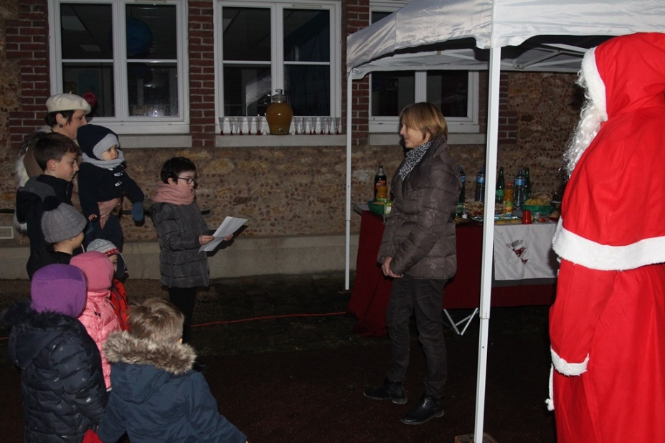
J’ai été réellement heureuse de participer à ce projet et je souhaite le renouveler l’année prochaine en espérant réunir encore plus d’enfants dont j‘ai eu la garde.
Je tiens à remercier le RAM pour s’être intéressé à cette aventure, à Mme HARSCOET maire de FONTENAILLES pour sa participation à la cérémonie qui a été organisé avec les enfants, aux parents et surtout à mes petits et grands enfants."

